БЕЛОРУССКИЙ НАЦИОНАЛЬНЫЙ ТЕХНИЧЕСКИЙ УНИВЕРСИТЕТ

Факультет информационных технологий и робототехники

Кафедра «Программное обеспечение информационных систем и технологий»

ОТЧЁТ ПО ЛАБОРАТОРНОЙ РАБОТЕ № 12

по дисциплине «Программирование на языке Java»

Выполнили: студенты группы 10702121

Алюнина П. А.

Ведров З. А.

Проверил: Сидорик В.В.

Минск 2023

**Цель**: изучить работу компонентов управления и событий, с ними связанных в языке программирования Java.

**Задачи**:

1. Изучить и законспектировать теорию по управления и событий, с ними связанных.
2. Выполнить программы
   1. Выполнить программу демонстрирующую работу Slider.
   2. Выполнить программу демонстрирующую работу Spinner.
   3. Выполнить программу демонстрирующую работу JCheckBox.
   4. Выполнить программу демонстрирующую работу JToggleButton.
   5. Выполнить программу демонстрирующую работу внутренних фреймов.
   6. Выполнить программу демонстрирующую работу TablePane.
3. Разобраться в работе коде программ с скриншотами результатов после выполнения программ.
4. Ответить на поставленные контрольные вопросы, ссылаясь на предоставленную литературу в начале семестра.
5. Составить глоссарий по теме компонентов управления и событий.

**Теоретический материал**

Ползунок **JSlider** позволяет изменять в заданном диапазоне значение изменением положения некоторого регулятора мышью. Конструкторы **JSlider** создают по умолчанию горизонтальный ползунок.

Настройки внешнего вида ползунков: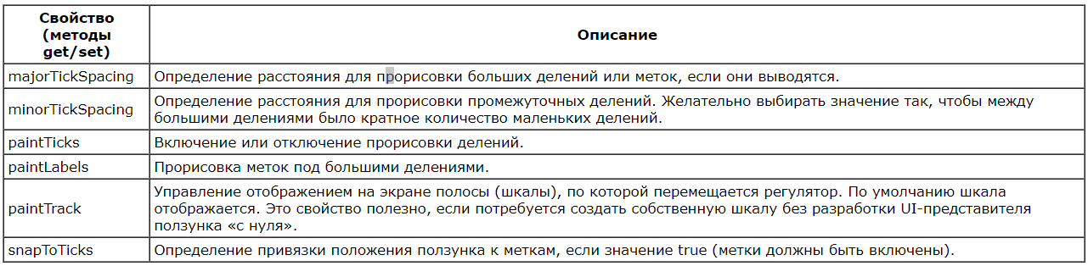

Счетчики класса **JSpinner** позволяют выбирать значение из набора данных путем «прокручивания» списка вперед и назад.

Счетчики **JSpinner** могут использовать одну из трех стандартных моделей:

* **SpinnerListModel** – модель содержит определенный набор элементов;
* **SpinnerNumberModel** – модель определяет набор числовых значений;
* **SpinnerDateModel** – модель хранения/выбора дат.

Флажки в библиотеке Swing реализуются классом **JCheckBox**. Они, так же как и переключатели, отличаются от выключателей только внешним видом. Флажки используются там, где нужно предоставить пользователю возможность что-то включить или выключить.

Класс **JToggleButton** используется в панелях инструментов, где он играет роль флажков. Фактически, по виду это та же самая кнопка, только ее можно нажать, и она остается в этом состоянии.

Класс **JTabbedPane** используется для переключения между группой компонентов путем нажатия на вкладку с заданным заголовком или значком. Он наследует класс JComponent.

**Задание №1: SliderDemoWell**

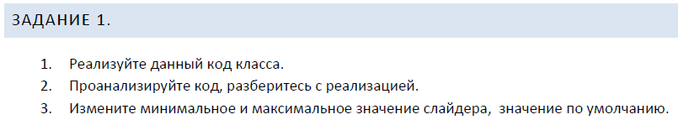

**Код программы**

*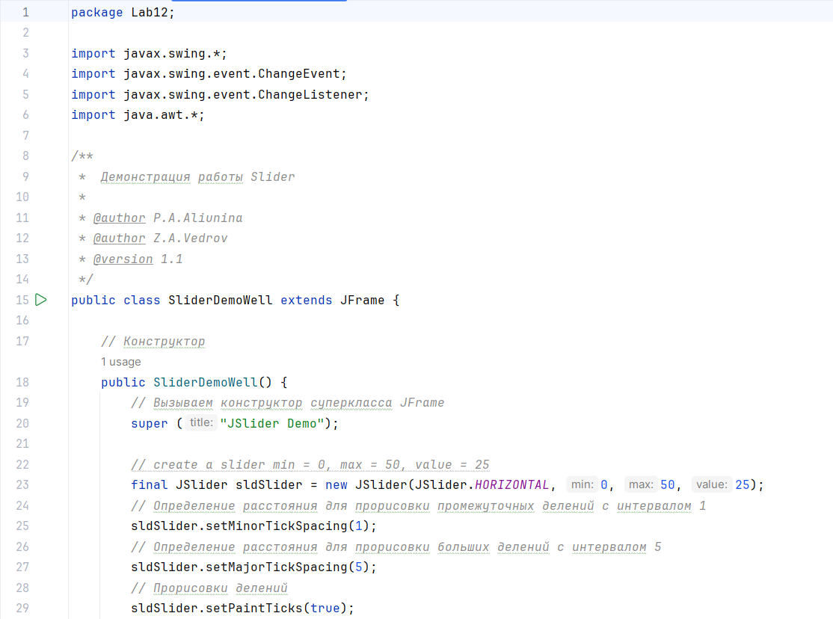  
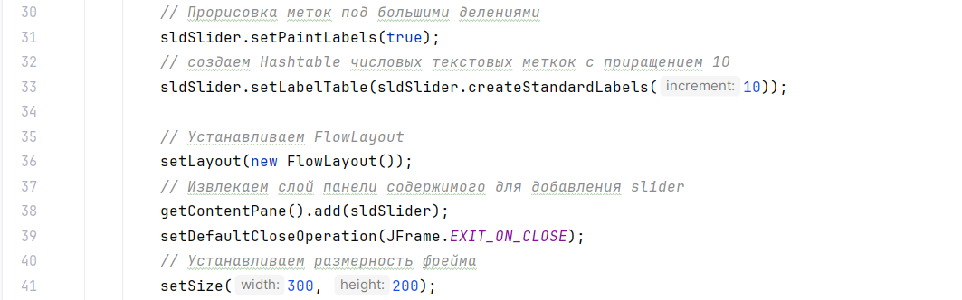*

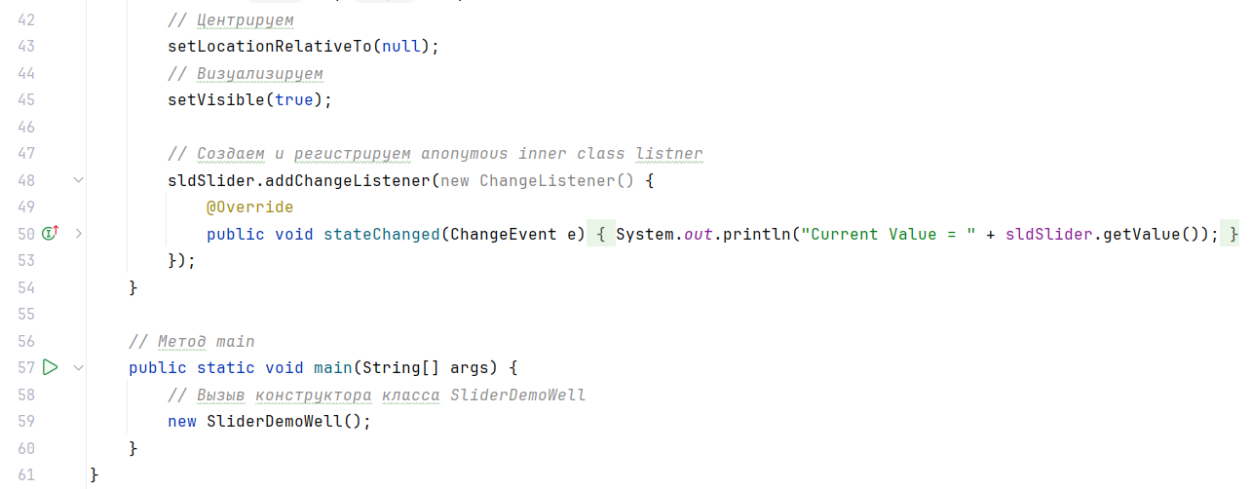

**Результат выполнения**

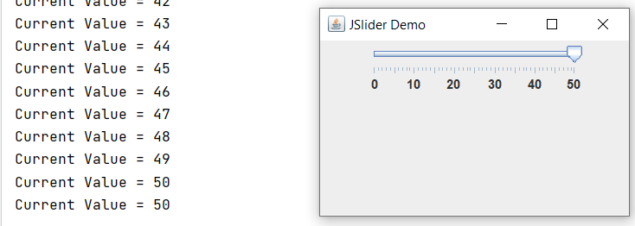

**Задание №2: SpinnerTest**

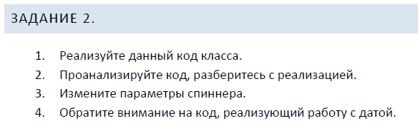

**Код программы**

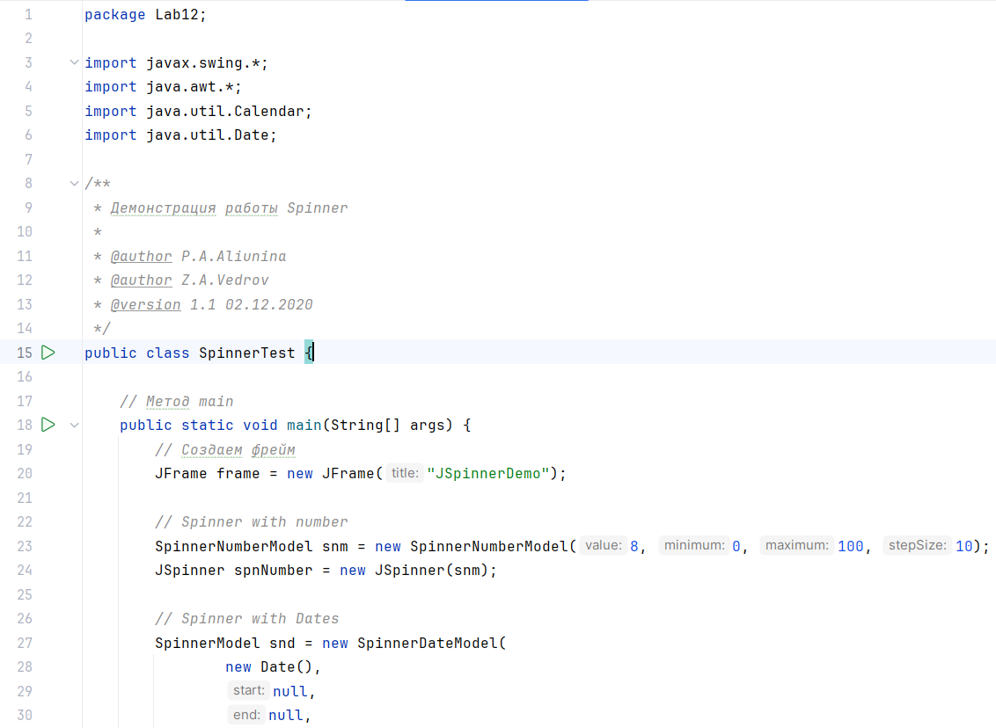

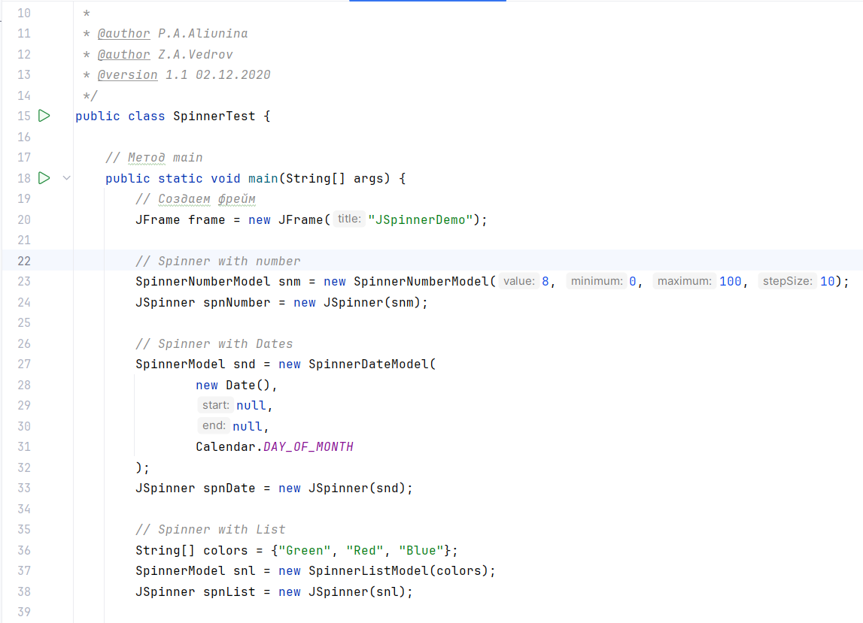

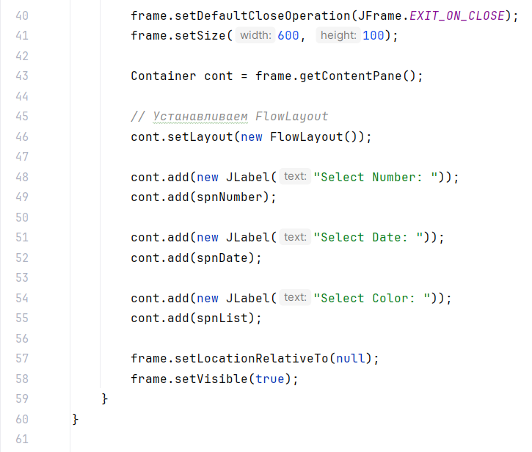

**Результаты выполнения**

Изменили Select Number

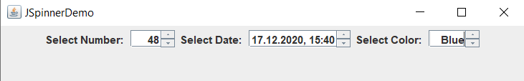

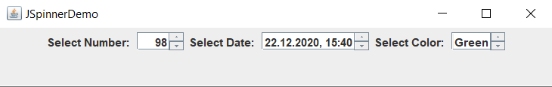

**Задание №3: CheckBoxTest**

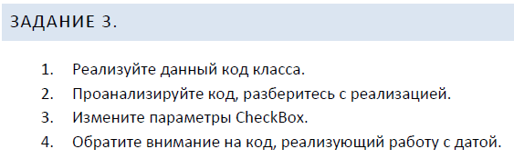

**Код программы**

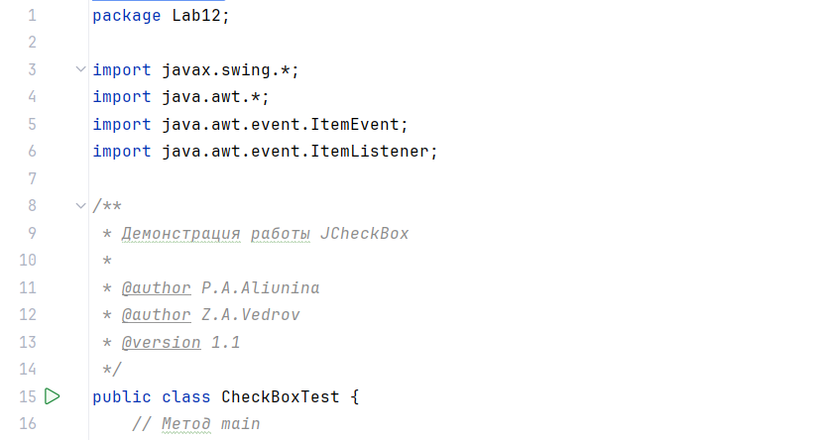

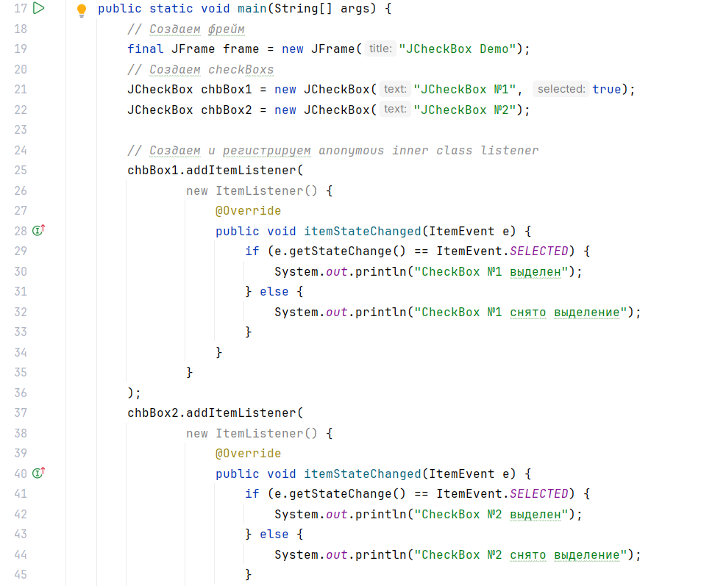

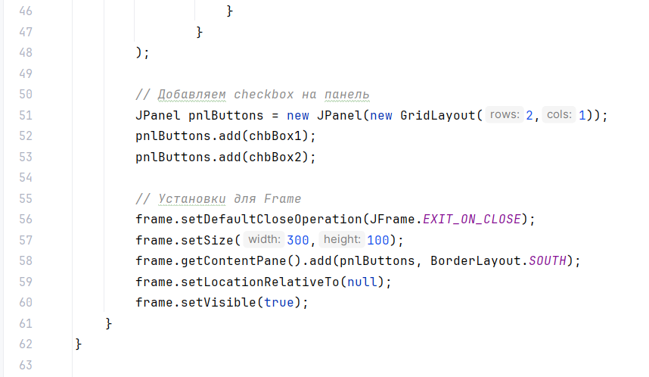

**Результаты выполнения**

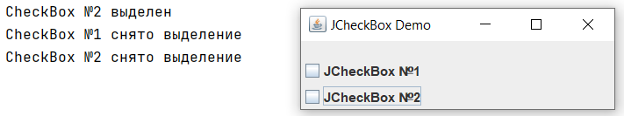

**Задание №4: ToggleButtonExample**

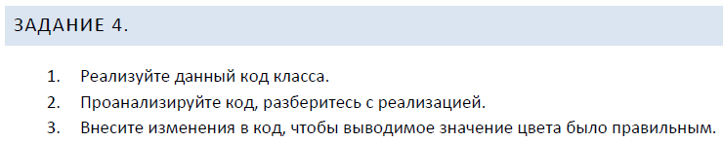

**Код программы**

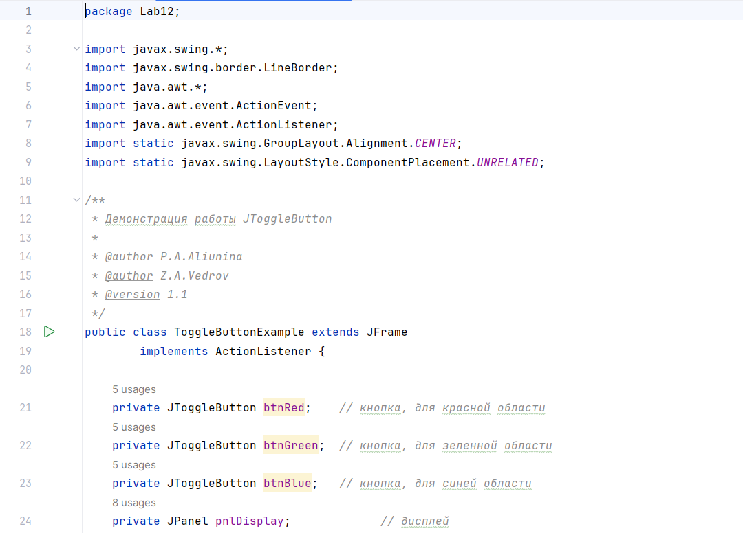

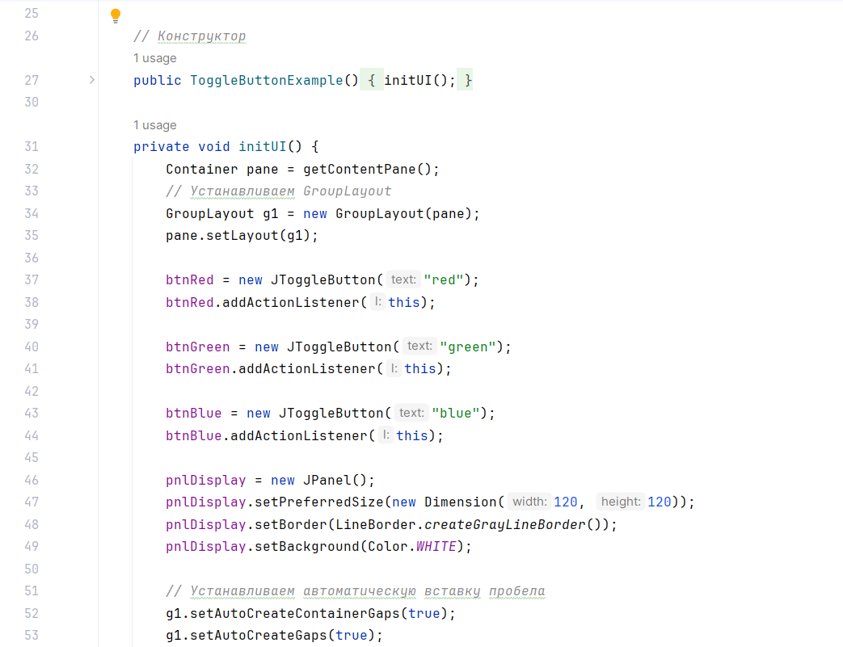

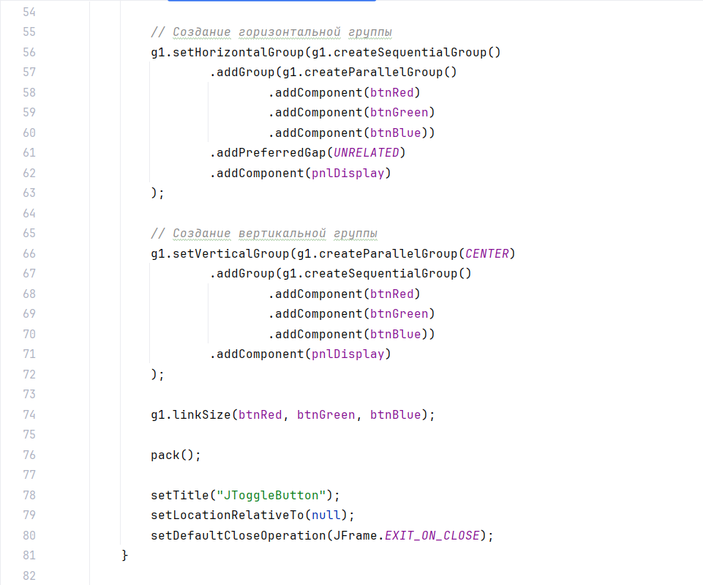

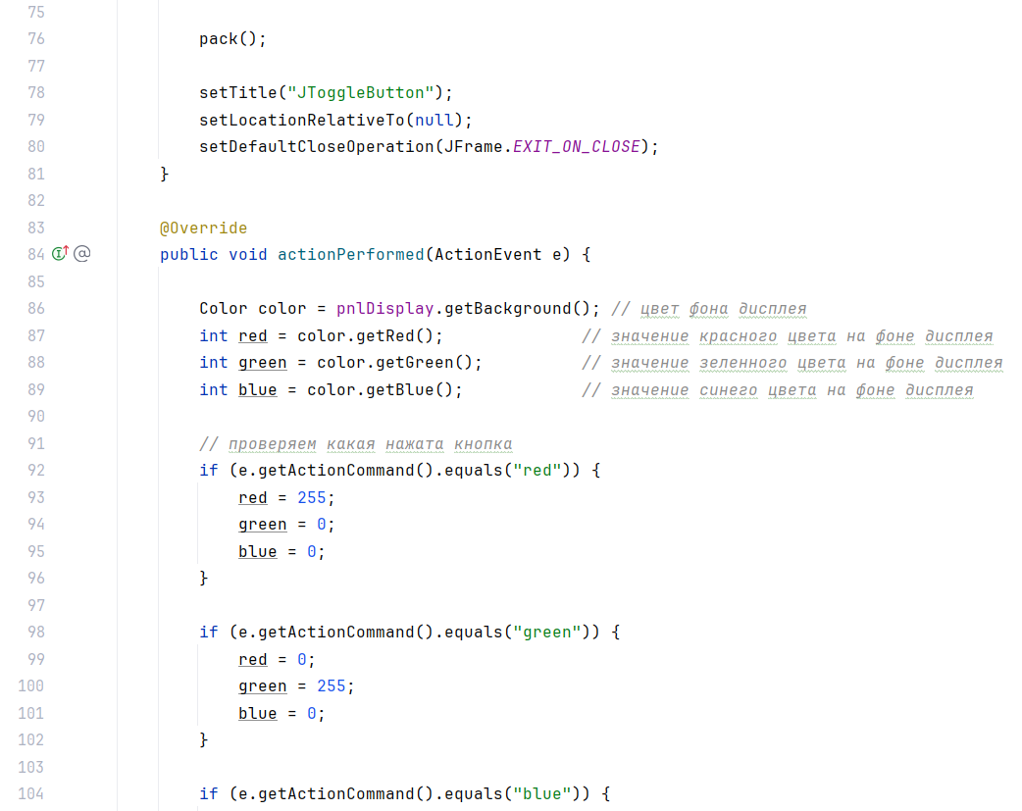

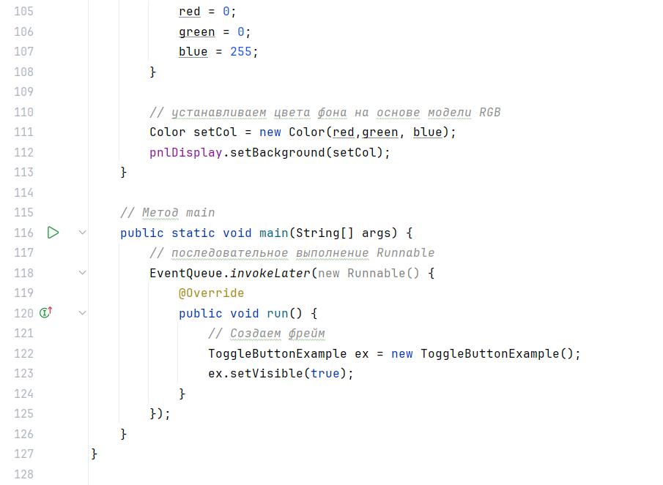

**Результаты выполнения**

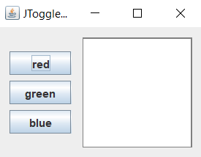

После нажатия кнопки “red”

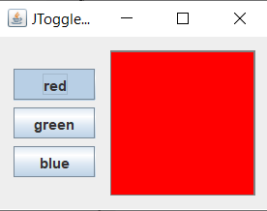

После нажатия кнопки “green”

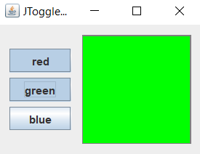

После нажатия кнопки “blue”

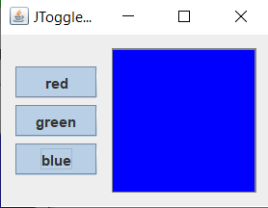

**Задание №5: SimpleMDI**

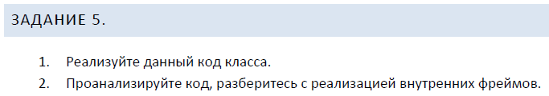

**Код программы**

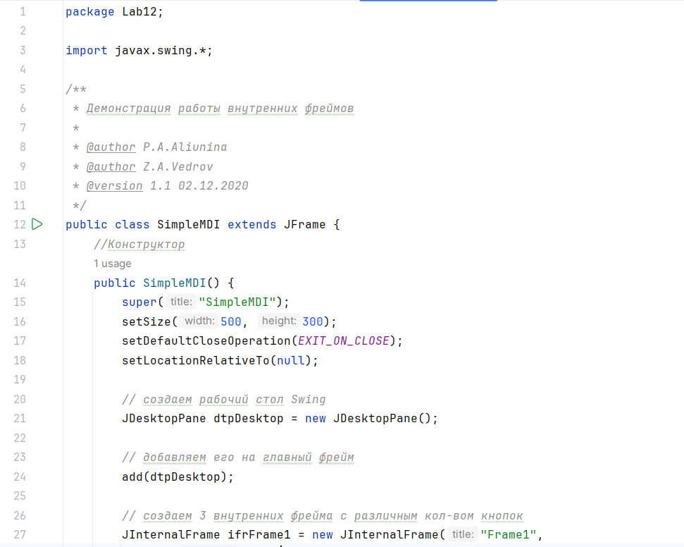

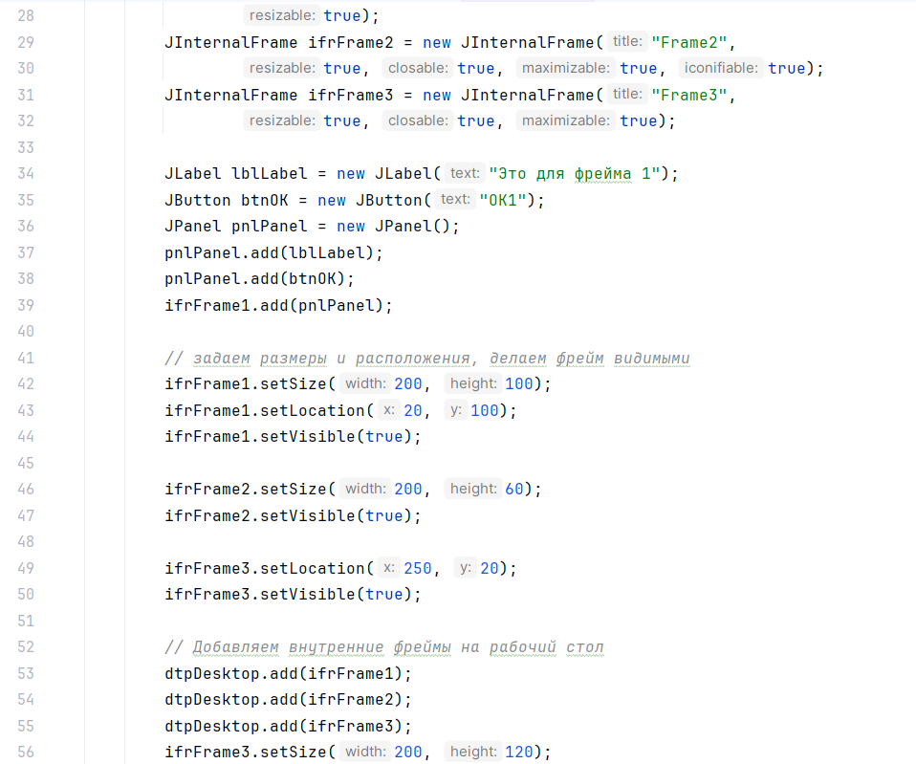

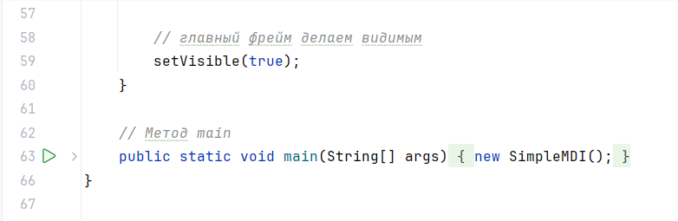

**Результаты выполнения**

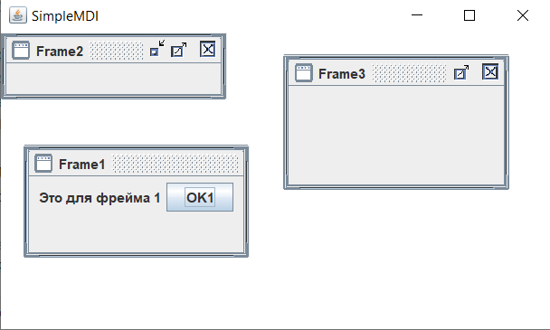

Frame 2 iconifiable and Frame 1 resizable

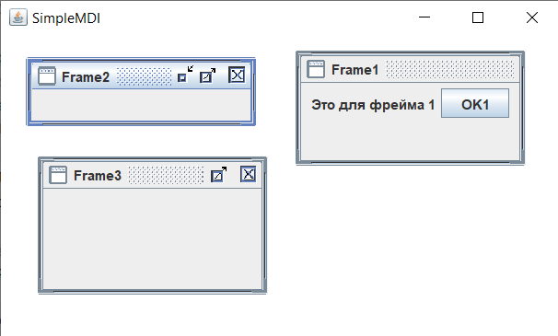

Frame 3 maximizable

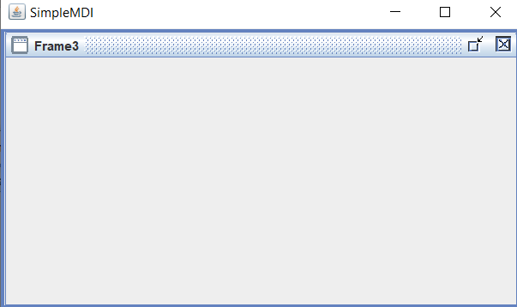

Frame 3 closable

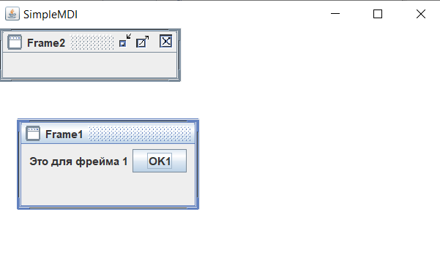

**Задание №6: TabbedPane**

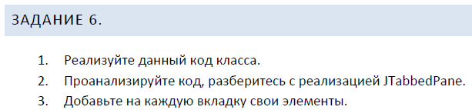

**Код программы**

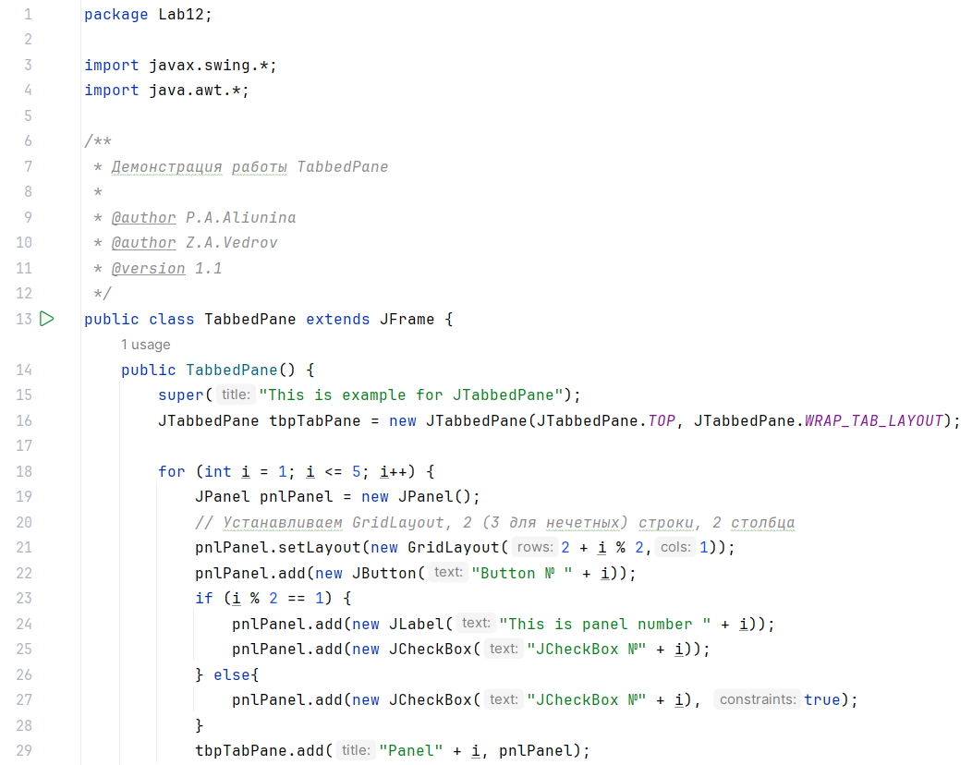

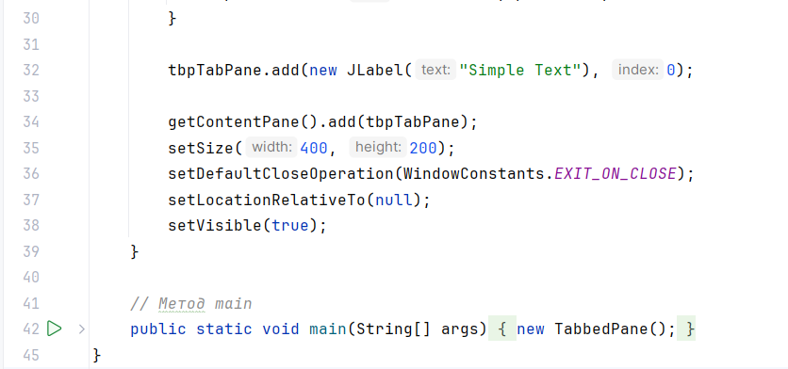

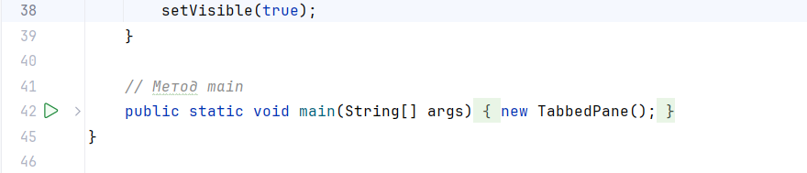

**Результаты выполнения**

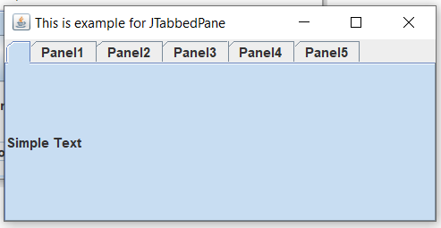

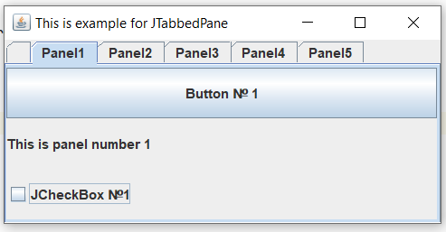

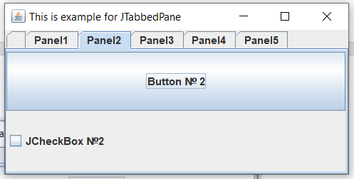

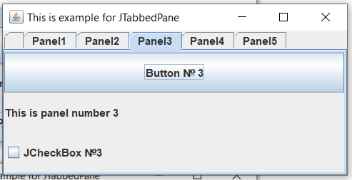

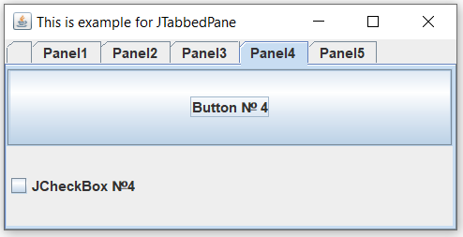

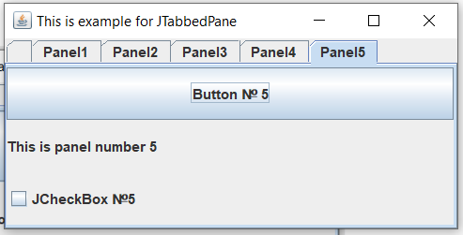

Глоссарий

**JSlider** – это элемент управления в виде ползунка, который можно использовать для выбора значения из некоторого диапазона.

**JSpinner** – это элемент управления в виде однострочного поля ввода с двумя стрелками, который позволяет выбрать число, элемент из списка, дату/время.

**JCheckBox** – это элемент управления, представляющий собой флажок, который может быть установлен или снят.

**JToggleButton** – это элемент управления, представляющий собой кнопку, которая может находиться в двух состояниях: включенном (selected) или выключенном (unselected). Когда пользователь щелкает по кнопке, она переключается между этими двумя состояниями.

**JInternalFrame** представляют собой окна, которые могут быть встроены (вложены) в основное окно (главный фрейм) приложения.

**JTabbedPane** представляет собой элемент управления, который обеспечивает вкладки (табуляцию), между которыми можно переключаться. Каждая вкладка может иметь свое собственное содержимое.